**Brf Sobeln 1 – Information från styrelsen**

Hej kära grannar!

Stort tack för det stora deltagandet vid årets föreningsstämma som i år skedde digitalt. Vi är väldigt glada att tekniken fungerade så bra! Stämmoprotokollet kommer att delas ut till samtliga medlemmar inom kort och protokollet kommer att finnas tillgängligt på www.brfsobeln1.se

Arbetet med det nya låssystemet är snart klart och kommer att tas i bruk i slutet av sommaren. Vi kommer inom kort att lämna ut en blankett där vi önskar att ni meddelar namn och telefonnummer som ni önskar ska kopplas till våra nya porttelefoner samt önskat antal brickor.

Nu är det många cyklar i våra källarutrymmen och vi ber er att redan nu se över cyklar som inte används och göra er av med dem. Vi kommer i augusti att behöva ta ut alla omärkta cyklar från cykelrummen för städning. Mer info framöver.

Studsmattan är vår privata och endast till för de boende med gäster. Gästerna får endast använda studsmattan om boende är med. Studsmattan har tidigare vandaliserats av ungdomar som inte bor här. Fråga gärna ungdomar om namn och var de bor. Observera att samtliga som använder studsmattan måste följa reglerna

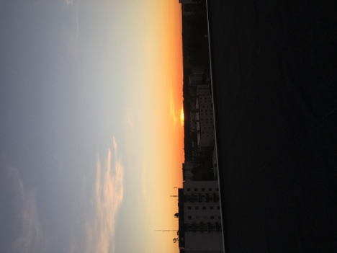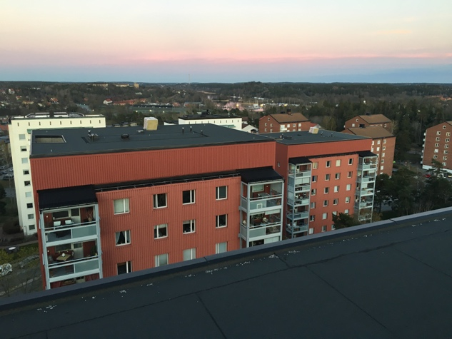**Styrelsen vill slutligen önska alla en riktigt glad och skön sommar!**

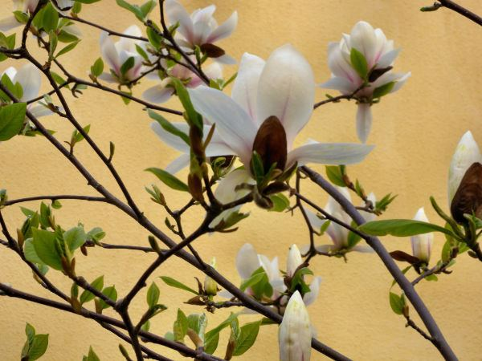

Bild på en fantastisk solnedgång från hus 11 och hus 7 som vi möttes av under en

brandskyddsinspektion tidigare under våren med Louise, Emilia och Maria.

Styrelsen i juni 2020